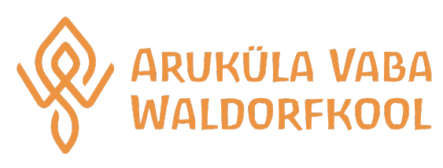 KOOLI MENÜÜ 28.10.-01.11.2024

NÄDALAPÄEV | LÕUNASÖÖK
ESMASPÄEV | Kõrvitsasupp, leib/sepik, piim/keefir, maasikakissell vahukoorega, puuvili
TEISIPÄEV | Kartuli-porgandipüree, hakkkotlett, hapukoorekaste, peedisalat, leib/sepik, piim/keefir, puuvili
KOLMAPÄEV | Tomati-läätsesupp, leib/sepik, piim/keefir, kohupiim kisselliga, puuvili
NELJAPÄEV | Riis, kana-karrikaste, hiinakapsasalat, piim/keefir, leib/sepik, puuvili
REEDE | Kalasupp, leib/sepik, piim/keefir, mannavaht piimaga, puuvili

Täiendavat teavet toidu koostise ja allergeenide kohta saab kokalt: Külli Eenraid telefon +37256561274.
Kokal on õigus vajadusel menüüd jooksvalt muuta.

